Giải bài tập môn Địa Lý lớp 8 Bài 2: Khí hậu châu Á
Hướng dẫn giải bài tập lớp 8 Bài 2: Khí hậu châu Á
I. KIẾN THỨC CƠ BẢN
- Do lãnh thổ trải dài từ vùng cực Bắc đến vùng Xích đạo, lănh thổ rất rộng, lại chịu ảnh hưởng của địa hình (các dày núi và sơn nguyên cao) đả làm cho châu Á có nhiều đới khí hậu. Trong các đới khí hâu lại có nhiều kiểu khí hậu.
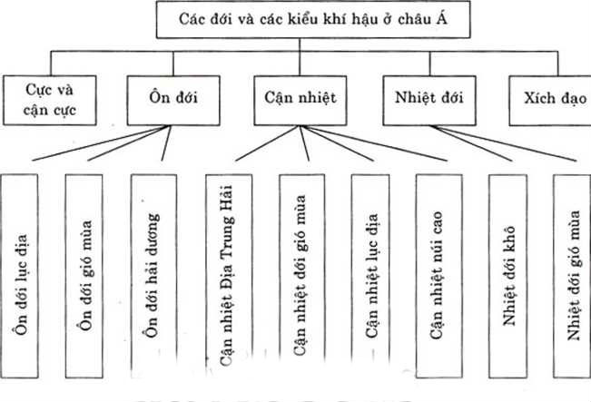
Phổ biến nhất vẫn là kiểu khí hậu gió mùa và kiểu khí hậu lục địa.
+ Kiểu khí hậu gió mùa bao gồm gió mùa nhiệt đới (ở Nam Á và Đông Nam Á); gió mùa.
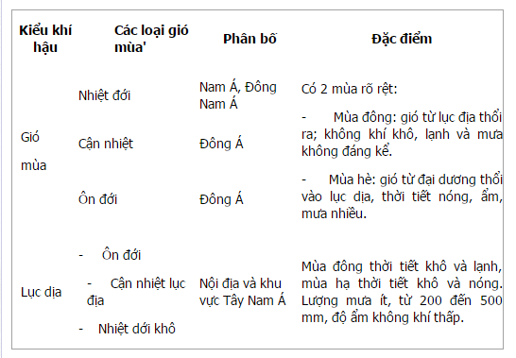
II. Hướng dẫn trả lời câu hỏi
Câu 1.
- Kể tôn các đới khí hậu châu Á từ bấc xuống nam.
- Tại sao khí hậu châu Á lại chia thành nhiều đới?
Trả lời:
- Từ bắc xuống nam, châu Á có các dới khí hậu sau:
+ Đới khí hậu cực và cận cực.
+ Đới khí hậu ôn đới.
+ Đới khí hậu cận nhiệt.
+ Đới khí hậu nhiệt đới.
+ Đới khí hậu Xích đạo.
- Khí hậu châu Á chia thành nhiều đới vì lãnh thổ châu Á trải dài từ vùng cực Bắc đến vùng Xích đạo nên lượng bức xạ mặt trời phân bố không đều từ cực về Xích đạo.
Câu 2. Quan sát ba biểu đồ nhiệt độ và lượng mưa trang 9, SGK, cho biết:
- Các kiểu khí hậu tương ứng với từng biểu đồ.
- Nêu đặc điểm của « ic kiểu khí iiỉ J dó.
Trả lời:
- Biểu đồ nhiệt độ và lượng mưa của Yangun thuộc kiểu khí hậu nhiệt đới gió mùa.
- Biểu đồ nhiệt độ và lượng mưa cùa Ẻriát thuộc kiểu khí hậu nhiệt đới khô.
- Biểu đồ nhiệt độ và lượng mưa của Ưlan Bato thuộc kiểu khí hậu ôn đới lục địa.
- Đặc điểm của kiểu khí hậu nhiệt đới gió mùa: nhiệt độ quanh năm cao, có hai lần nhiệt độ lên cao; mưa lớn, mưa quanh năm nhưng có sự phân «lùa rất rõ rệt, mưa tập trung vào một mùa, không có thời kì khô hạn.
- Đặc điểm của kiểu khí hậu nhiệt đới khô: nhiệt độ quanh năm cao; lượng mưa rất ít, có thời kì khô hạn kéo dài.
- Đặc điểm cùa kiểu khí hậu ôn đới lục địa: mùa đông nhiệt độ xuống thấp, nhiều tháng dưới 0°C; mưa rất ít và mưa theo mùa.
Câu 3. Cho bảng số liệu sau:
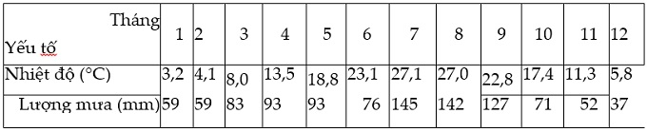
- Vẽ biểu đồ nhiệt dô và lượng mưa cùa Thượng Hải (Trung Quốc).
- Cho biết dịa diểtn này thuộc kiểu khi hậu nào? Cách nhận biết?
Trả lời:
- Vẽ biểu đồ: Biểu đồ nhiệt độ và lượng mưa của Thượng Hải (Trung Quốc)
